На территории Самарской области проводится работа по мониторингу наличия контактных зоопарков, деятельность которых запрещена с 1 января 2020 года

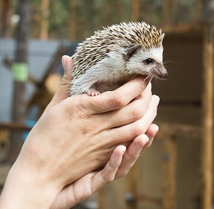
Управление Россельхознадзора по Самарской области сообщает, что на территории региона проводится работа по мониторингу наличия контактных зоопарков. С 1 января 2020 года в Российской Федерации вступил в силу закон, который запрещает работу контактных зоопарков. Известно, что в Самарской области такие зоопарки были, например, в Самаре в Торговых центрах «Аврора», «Парк Хаус» и «Амбар», однако в настоящее время часть из них закрылись, а часть были переведены в познавательно-просветительские выставки животных (без контакта).
Также законодательство предусматривает запрет на содержание диких животных в квартирах, частных домах, домовладениях и на садовых участках.
- В соответствии с частью 4 статьи 15 Федерального закона «Об ответственном обращении с животными и о внесении изменений в отдельные законодательные акты Российской Федерации», осуществление деятельности, предусматривающей использование животных в культурно- зрелищных целях, основной целью которой является предоставление зрителям или посетителям фактического контакта с животными, не допускается.
- Животные, включенные в перечень животных, запрещенных к содержанию, но при этом приобретенные до 1 января 2020 года, могут находиться на содержании их владельцев до наступления естественной смерти таких животных.
- Юридические лица, индивидуальные предприниматели, осуществляющие деятельность по содержанию и использованию животных в зоопарках, зоосадах, цирках, зоотеатрах, дельфинариях, океанариумах, обязаны получить лицензию на ее осуществление до 1 января 2022 года. После 1 января 2022 года осуществление данной деятельности без лицензии не допускается.
- В целях обеспечения исполнения Федерального закона от 27 декабря 2018 года № 498 - ФЗ «Об ответственном обращении с животными и о внесении изменений в отдельные законодательные акты Российской Федерации» в Управлении Россельхознадзора по Самарской области, создана горячая линия для контроля за ситуацией, связанной с закрытием контактных зоопарков с 1 января 2020 года. В случае выявления на территории Самарской области незаконных контактных зоопарков можно обращаться по следующим телефонам: 8 (846) 342-53-76, 8(846)342-53-00, 8(846)334-48-61.

